ЗиЛ-157К ПАК-170 с 1969 года

Войсковая передвижная автомобильная кухня, размещавшаяся в специальном изотермическом каркасном деревометаллическом кузове-фургоне на шасси ЗиЛ-157К. Выпускалась 111-м военным заводом в Брянске. Служила для приготовления горячей пищи во время движения или на стоянке в полевых условиях, обслуживая до 170 человек в день. Внешне автокухня выделялась широкой съемной дымовой трубой в передней части крыши, под которой размещался пищевой блок. В его комплект входили три котла для приготовления пищи и кипячения воды емкостью 75, 100 и 125 л, разделочные столы, шкафы, ящики, холодильник и бак на 200 л холодной воды. Горючим для котлов и кипятильников служили керосин, дизельное топливо или дрова. Для хранения жидкого топлива имелись два 24-литровых бака. Время закипания воды в котлах при использовании разных источников тепла составляло от 45 до 80 минут. Полная масса автокухни – 8790 кг.

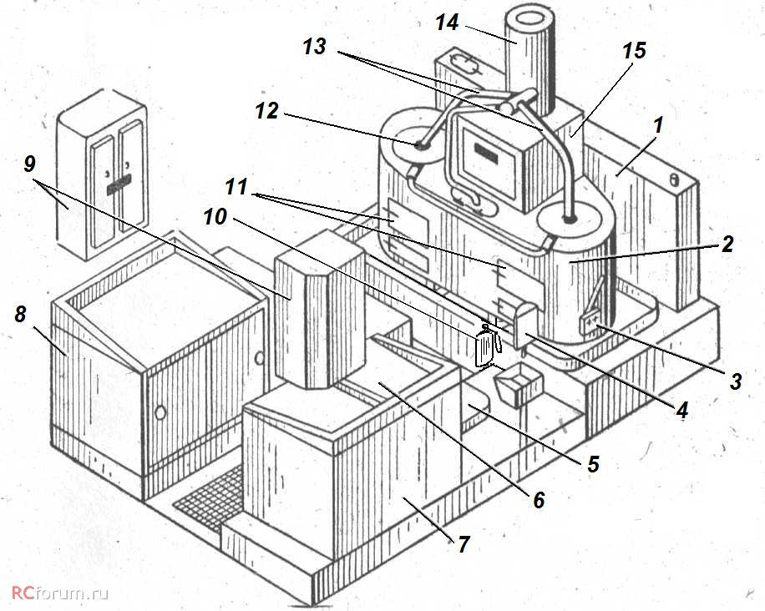
Строение кухни автомобильной ПАК-170:
1- бак для воды;
2 - теплообменник;
3 - насос ручной для воды БКФ-2;
4 - умывальник;
5 - сиденья для повара;
6 - стол для разделки продуктов;
7- стол-шкаф для мытья посуды;
8 - стол-шкаф для обработки и хранения продуктов;
9 - настенная шкаф для кухонных принадлежностей;
10 - огнетушитель;
11 - форсунки;
12 - паровыпускной клапан;
13 - пароотвод;
14 - труба;
15 – духовка

Технические характеристики:
Количество человек на довольствии - 170 чел.
Количество котлов – 3 шт.
Емкость котлов (полная/рабочая), л.:
- для первого - 125/110
- для второго - 75/67
- для кипятка - 100/85
Топливный бак – 2 шт.
Емкость топливных баков - 2х24
Бак для воды -1 шт
Емкость бака для воды - 400 (200) л.
Расход горючего, кг/час: жидкого (соляра, керосин) - 7-10 твердого (дрова) - 28-32
Час закипания воды, мин.:
на жидком горючем
- в котле для первого - 45-50 - в котле для второго - 45-50 - в котле для кипятка - 45-70
на твердом горючем
- в котле для первого - 70-80 - в котле для второго - 70-80 - в котле для кипятка - 70-80
Полный вес - 8790 кг.

ЗиЛ-157

История автомобиля
Внушительных размеров грузовик от завода имени Лихачева маркировался как «ЗиЛ-157». Мир увидел новинку в 1958 году на выставке автомобильной техники в Брюсселе, Франция. Первые модификации машины появились в том же году, сходя с конвейеров одноименного завода.
Тогда модель использовалась как для гражданских нужд, так и для армии. Чертежи проектировались на основании уже существовавшей модели «ЗИС-151», но с существенными доработками. Именно с этой модели был взят макет кабины в последствии с усовершенствованными элементами.
После четырех лет производства автомобиль улучшили и перераспределили нагрузку по осям, в итоге индекс изменился на «ЗиЛ-157К». В 1978 году конвейер грузовика перенесли на Уральский автомоторный завод, а сама модель обзавелась еще более длинным названием «ЗиЛ-157КД».
В таком виде производство продолжалось до 1994 года. Авто, как никогда, было и остается актуальным для наших дорог, так как проходимость у машины с тремя осями — на высоте.
С момента прекращения производства прошло уже более 20 лет, но до сих пор автомобиль несет свою нелегкую службу во многих подразделениях народного хозяйства. Любители реставрируют старые машины и находят порой самое необычное применение для этой ретро-модели.

Грузоподъемность
- Максимальная нагрузка по паспорту — 4,5 тонны;
- Прицеп — 2,5 тонны;
- Вес машины в полном снаряжении — 5 540 килограмм.
Двигатель Тип |  | ЗиЛ-157
Количество цилиндров |  | 6
Расположение цилиндров |  | Рядное
Степень сжатия |  | 6,2
Порядок работы цилиндров |  | 1-5-3-6-2-4
Объем рабочей системы |  | 5,5 литра
Мощность |  | 104 л. с.
Тип топлива |  | Бензин
Расход топлива. N литров на 100 километров |  | ~40
Максимальные обороты в минуту |  | 2 600
Карбюратор |  | К-88АЖ
Тип коробки переключения передач |  | Механика
Количество ступеней |  | 6 (5 – вперед; 1 – назад)
Синхронизаторы |  | Между 2-3 и 4-5 ступенями
Привод карданной передачи |  | Пневматика
Передаточные числа ступеней КПП | Пятая | 0,81
 | Четвертая | 1,00
 | Третья | 1,89
 | Вторая | 3,32
 | Первая | 6,24
 | Задний ход | 6,70
Передаточные числа карданной передачи | Первая | 2,44
 | Вторая | 1,24
 | Главная передача ведущих мостов | 6,67
Длина |  | 6 684 мм
Ширина |  | 2 090 мм
Высота |  | 2 360 мм
Клиренс передней оси |  | 310 мм
Клиренс средней и задней оси |  | 350 мм
Колесная база |  | 4 225 мм
Глубина брода |  | 650 мм
Поворотный радиус |  | 11,2-12 метров

